山东女子学院2023年退役大学生士兵考生免试专升本招生
综合考查考试须知
各位考生：
欢迎来我校参加2023年退役大学生士兵考生免试专升本综合考查，为确保考试顺利进行，现将有关事项告知如下：
1.考生应持有效期内的身份证原件，从我校长清校区西门经核验测温后入校，入校时间仅限2023年4月22日12时30分至14时15分。
2.本次考试仅限考生本人步行入校，提倡考生佩戴口罩，入校请服从学校安保人员的管理指挥，遵守秩序。考生随行人员及交通工具一律不得入校,有停车需求者，请提前通过导航软件了解学校周边停车场位置。
3.考前安排：所有考生入校后须到博文楼一楼大厅进行考生信息核验（13:00开始，14:15截止），领取准考证，签订考试承诺书。
4.现场笔试考场设置在博文楼，视觉传达设计和数字媒体艺术两个艺术类专业的考场设置在博学楼405，407。学校平面图如下：
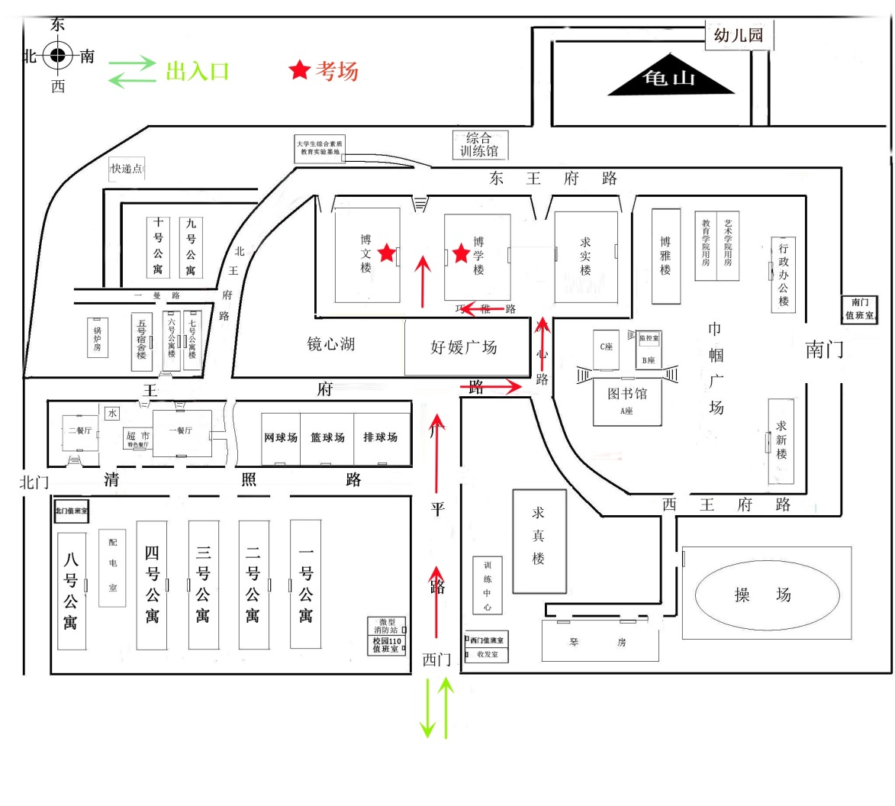
5.本次考试严格执行两次安检规定，所有考生一律不得携带手机等通讯工具、电子存储设备等物品进入考试楼宇及考场。考生仅允许用透明文件袋携带考试所需证件、文具，按照桌贴标示就坐于考场指定位置。普通类考生需携带黑色签字笔，不允许携带计算器；艺术类考生需自备绘图工具（绘制工具不限）、黑色签字笔，色彩可用水粉、水彩、马克笔等，考场内提供考试用纸。
6.考生应严格按照准考证上显示的考试时间参加考试，并持准考证（现场领取）、身份证原件入场。考试科目1开考15分钟后，迟到考生一律不得进入考试所在楼宇。
7.考生考前应调整好身心状态，做到适量饮水、提前如厕。两门考试科目为全程不间断考试，中间间隔时间为收发试卷时间，考试全过程不得提前交卷离场。考试结束后，试卷、答题纸及草稿纸均应上交。待监考人员清点无误下达离场指令后，方可离开考场。
8.考生须完整参加两门科目考试，否则视为放弃资格。因迟到、错过考试时间等自身原因未能正常完成考试的，不予补考。

